Предложный падеж

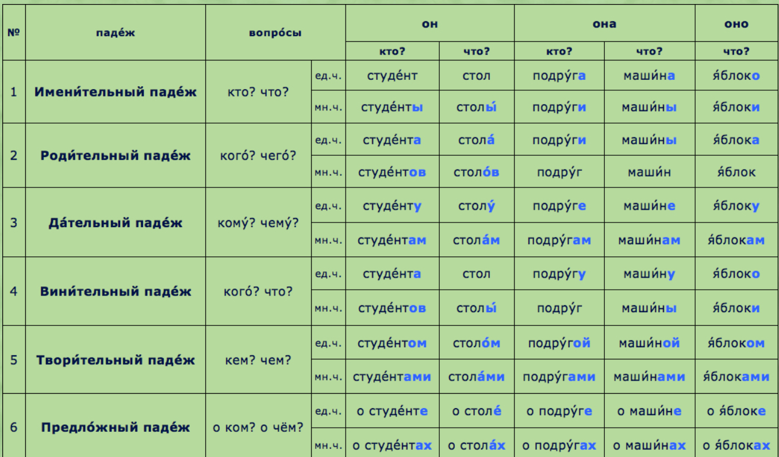
Упражнение 2
Ты где живёшь? – Место проживания
- Она живет в.............................................................................. – Москва
- Он живет в................................................................................- Германия
- Я живу в....................................................................................- дом
- Мы живём в.............................................................................- квартира
Упражнение 2
Когда у тебя день рождения?

- У меня день рождения в.................................................................... – сентябрь
- У тебя день рождения в..................................................................... – май
- У него день рождения в..................................................................... – август
- У нас день рождения в........................................................................- январь

